Дослідницька робота на тему:
«Пошук позаземного життя»
Зміст
Вступ………………………………………………………………..….…....3
1. Що необхідно для виникнення розумного життя….……………….....4
2. Поява життя на Землі……………………………………….…….……..6
3. Життя у Сонячній системі……….……………………..………………10
4. Умови, необхідні для для життя в космосі…………....……………...15
5. Пошук позаземного життя……………………………..……………....17
Висновок……………………………………………….…………………..24
Список використаних джерел………………………..…………………..25
Додатки………………………………………………..…………………….26

Вступ
Немає нічого більш хвилюючого, ніж пошук життя і розуму у Всесвіті. Унікальність земної біосфери і людського інтелекту кидає виклик нашої віри в єдність природи. Людина не заспокоїться, поки не розгадає загадку свого походження. На цьому шляху необхідно пройти три важливі щаблі: дізнатися таємницю народження Всесвіту, вирішити проблему походження життя і зрозуміти природу розуму. Вивченням Всесвіту, його походження й еволюції займаються астрономи і фізики. Дослідженням живих істот і розуму зайняті біологи і психологи. А походження життя хвилює всіх: астрономів, фізиків, біологів, хіміків. На жаль, нам знайома тільки одна форма життя – білкова і тільки одне місце у Всесвіті, де це життя існує, – планета Земля. А унікальні явища, як відомо, практично не піддаються науковому дослідженню. От якщо б вдалося виявити інші населені планети, тоді загадка життя була б вирішена набагато швидше. А якщо б на цих планетах знайшлися б розумні істоти ... Дух захоплює, варто тільки уявити собі перший діалог з братами по розуму. Але які реальні перспективи такої зустрічі? Де в космосі можна знайти підходящі для життя місця? Чи може життя зародитися в міжзоряному просторі, або для цього необхідна поверхняпланет? Зв’язок з іншими розумними істотами? Питань багато... У своїй дослідницькій роботі я ставлю перед собою мету дізнатися, що у Всесвіті ми не самотні. Мені хочеться дізнатися про далекі космічні світи, про Всесвіт. На мій погляд, найголовніше в астрономії дізнатися, як влаштований світ, чи є життя на інших планетах, самотні ми у безмежному Всесвіті або десь існує життя, як і наше?

Що необхідно для виникнення розумного життя
Життя на якій-небудь планеті повинно виконати величезну еволюцію, перш ніж стати розумним. Рушійна сила цієї еволюції – здатність організмів до мутацій і природний відбір. У процесі такої еволюції організми все більш і більш ускладнюються, а їх частини – спеціалізуються. Ускладнення йде як в якісному, так і в кількісному напрямку. Наприклад, у хробака є всього близько 1000 нервових клітин, а у людини близько десяти мільярдів. Розвиток нервової системи істотно збільшує здатності організмів до адаптації, їх пластичність. Ці властивості високорозвинених організмів є необхідними, але, звичайно, недостатніми для виникнення розуму. Останню можна визначити як адаптацію організмів для їх складної соціальної поведінки. Виникнення розуму має бути тісно пов’язане з докорінним поліпшенням та вдосконаленням способів обміну інформацією між окремими особинами. Тому для історії виникнення розумного життя на Землі виникнення мови мало вирішальне значення. Чи можемо ми, проте, такий процес вважати універсальним для еволюції життя в усіх куточках Всесвіту? Швидше за все – ні! Адже в принципі при зовсім інших умовах засобом обміну інформацією між особинами могли б стати не поздовжні коливання атмосфери (або гідросфери), в якій живуть ці особини, а щось зовсім інше. Чому б не уявити собі спосіб обміну інформацією, заснований не так на акустичних ефектах, а, скажімо, на оптичних або магнітних? І взагалі – чи так вже обов’язково, щоб життя на якій-небудь планеті в процесі його еволюції стало розумним?
Між іншим ця тема з незапам’ятних часів хвилювала людство. Говорячи про життя у Всесвіті, завжди, перш за все, мали на увазі розумне життя. Чи самотні ми у безмежних просторах космосу? Філософи і вчені з античних часів завжди були переконані, що є безліч світів, де існує розумне життя. Ніяких науково обґрунтованих аргументів на користь цього твердження не наводилося. Міркування, по суті, велися за наступною схемою: якщо на Землі – одній з планет Сонячної системи – є життя, то чому йому не бути на інших планетах? Цей метод міркування, якщо його логічно розвивати, не такий уже й поганий. І взагалі страшно собі уявити, що з 1020 - 1022 планетних систем у Всесвіті, в області радіусом в десяток мільярдів світлових років розум існує тільки на нашій крихітній планетці... Але можливо, розумне життя – надзвичайно рідкісне явище. Може бути, наприклад, що наша планета як обитель розумного життя єдина в Галактиці, причому далеко не у всіх Галактиках є розумне життя. Чи можна, взагалі, вважати роботи про розумне життя у Всесвіті науковими? Ймовірно, все-таки, при сучасному рівні розвитку техніки можна, і необхідно займатися цією проблемою вже зараз, тим більше вона може раптом виявитися надзвичайно важливою для розвитку цивілізації.
Виявлення будь-якого життя, особливо розумного, могло б представляти, і мати величезне значення. Тому вже давно робляться спроби виявити і встановити контакт з іншими цивілізаціями. У 1974 році в США була запущена автоматична міжпланетна станція «Піонер-10». Кілька років тому вона залишила межі Сонячної системи, виконавши різні наукові завдання. Якщо мізерно мала ймовірність того, що коли-небудь, через багато мільйонів років, невідомі нам високо цивілізовані інопланетні істоти виявлять «Піонер-10» і зустрінуть його як посланця чужого, невідомого їм світу. На цей випадок усередині станції закладена сталева пластинка з вигравіруваними на ній малюнком і символами, які дають мінімальну інформацію про нашу земну цивілізацію. Це зображення складено таким чином, щоб розумні істоти, що знайшли його, змогли визначити положення Сонячної системи в нашій Галактиці, здогадалися б про наш вигляд і, можливо, наміри. Але звичайно неземна цивілізація має набагато більше шансів виявити нас на Землі, ніж знайти «Піонер-10».

Поява життя на Землі
Щоб на планеті могло з’явитися життя, її маса не повинна бути дуже маленькою. З іншого боку, занадто велика маса теж є несприятливим фактором. На таких планетах невелика ймовірність утворення твердої поверхні, вони зазвичай являють собою газові кулі з постійно зростаючою до центру щільністю (наприклад, Юпітер і Сатурн). Так чи інакше, маси планет, придатних для розвитку життя, повинні бути обмежені як зверху, так і знизу. Мабуть, нижня межа можливостей маси такої планети близька до кількох сотих маси Землі, а верхня в десятки разів перевищує земну. Дуже велике значення має хімічний склад поверхні та атмосфери. Як видно, межі параметрів планет, придатних для життя, досить широкі.
Для вивчення життя потрібно, перш за все, визначити поняття «жива речовина». Це питання є далеко не простим. Багато вчених, наприклад, визначають живу речовину як складні білкові тіла, що володіють упорядкованим обміном речовин. Такої точки зору дотримувався, зокрема, академік О. І. Опарін, який багато займався проблемою походження життя на Землі. Звичайно, обмін речовин є істотним атрибутом життя, однак питання про те, чи можна зводити сутність життя, насамперед до обміну речовин, є спірним. Адже і в світі неживого, наприклад, у деяких розчинів, спостерігається обмін речовин у його найпростіших формах. Питання про визначення поняття «життя» стоїть дуже гостро, коли ми обговорюємо можливості життя на інших планетарних системах.
В даний час життя визначається не через внутрішню будову і речовини, які йому притаманні, а через його функції: «керуюча система», що включає в себе механізм передачі спадкової інформації, забезпечує збереження наступним поколінням. Тим самим завдяки неминучим перешкодам при передачі такої інформації наш молекулярний комплекс (організм) здатний до мутацій, а, отже, до еволюції.
Виникненню живої речовини на Землі (і, як можна судити за аналогією, на інших планетах) передувала досить тривала і складна еволюція хімічного складу атмосфери, в кінцевому підсумку привела до утворення ряду органічних молекул. Ці молекули згодом послужили ніби «цеглинками» для утворення живої речовини.
За сучасними даними, планети утворюються з первинної газово-пилової хмари, хімічний склад якогої аналогічний з хімічним складом Сонця і зірок, початкова їх атмосфера складалася в основному з найпростіших сполук водню – найбільш поширеного елементу в космосі. Крім того, первинна атмосфера повинна була бути багата інертними газами – перш за все гелієм і неоном. В даний час благородних газів на Землі мало, так як вони свого часу випарувалися в міжпланетний простір, як і багато водневмісних сполук. Однак, мабуть, вирішальну роль у встановленні складу земної атмосфери зіграв фотосинтез рослин, при якому виділяється кисень. Не виключено, що якийсь, а може бути навіть істотна кількість органічних речовин було принесено на Землю при падіння метеоритів і, можливо, навіть комет. Деякі метеорити досить багаті органічними сполуками. Підраховано, що за 2 млрд. років метеорити могли принести на Землю від 108 до 1012 тонн таких речовин. Такі органічні сполуки можуть у невеликих кількостях виникати в результаті вулканічної діяльності, ударів метеоритів, блискавок, внаслідок радіоактивного розпаду деяких елементів.
Є досить надійні геологічні дані, які вказують на те, що вже 3,5 млрд. років тому земна атмосфера була багата киснем. З іншого боку вік земної кори оцінюється геологами в 4,5 млрд. років. Життя мало виникнути на Землі до того, як атмосфера стала багата киснем, так як останній в основному є продуктом життєдіяльності рослин. Відповідно до недавньої оцінки американського фахівця з планетарної астрономії Карла Сагана, життя на Землі виникло 4,0 – 4,4 млрд. років тому.
Механізм ускладнення будови органічних речовин і поява у них властивостей, властивих живій речовині, в даний час ще недостатньо вивчений, хоча останнім часом спостерігаються великі успіхи в цій галузі біології. Але вже зараз зрозуміло, що подібні процеси тривають протягом мільярдів років.
Будь-яка як завгодно складна комбінація амінокислот та інших органічних сполук – це ще не живий організм. Можна, звичайно, припустити, що за якихось виняткових обставин десь на Землі виникла якась «праДНК», яка і стала початком всього живого. Навряд чи, однак, це так, якщо гіпотетична «праДНК» була цілком подібна до сучасної. Справа в тому, що сучасна ДНК сама по собі абсолютно безпорадна. Вона може функціонувати тільки за наявності білків-ферментів. Думати, що чисто випадково, шляхом «перетрушування»окремих білків – багатоатомних молекул, могла виникнути така складна машина, як «праДНК» і потрібний для її функціонування комплекс білків-ферментів – це значить вірити в чудеса. Однак можна припустити, що молекули ДНК і РНК походять від більш примітивної молекули. Для утворених на планеті перших примітивних живих організмів високі дози радіації можуть представляти смертельну небезпеку, оскільки мутації будуть відбуватися так швидко, що природний відбір не встигне за ними.
Заслуговує на увагу ще таке питання: чому життя на Землі не виникає з неживої речовини в наш час? Пояснити це можна тільки тим, що раніше виникле життя не дасть можливість зародитися новому життю. Мікроорганізми і віруси з’їдять вже перші паростки нового життя. Не можна повністю виключати і можливість того, що життя на Землі виникло випадково.
Якщо життя на Землі виникло випадково, значить життя у Всесвіті рідкісне (хоча, звичайно, ні в якому разі не одиничне) явище. Для даної планети (як, наприклад, наша Земля) виникнення особливої форми високоорганізованої матерії, яку ми називаємо «життям», є випадковістю. Але у величезних просторах Всесвіту виникаючи таким способом життя має представляти собою закономірне явище.
Треба ще раз треба зазначити, що центральна проблема виникнення життя на Землі – це пояснення якісного стрибка від «неживого» до «живого» – все ще далека від ясності.

Життя у Сонячній системі
Місяць – єдине небесне тіло, де змогли побувати земляни, ґрунт якого докладно досліджено в лабораторіях. Ніяких слідів органічного життя на Місяці не знайдено. Справа в тому, що Місяць не має, і ніколи не мав атмосфери: його слабке поле тяжіння не може утримувати газ поблизу поверхні. З цієї ж причини на Місяці немає океанів – вони б зникли. Не прикрита атмосферою поверхня Місяця вдень нагрівається до 130º С, а вночі остигає до -170º С. До того ж на місячну поверхню безперешкодно проникають згубні для життя ультрафіолетові і рентгенівські промені Сонця, від яких Землю захищає атмосфера. Загалом, на поверхні Місяця для життя умов немає. Правда, під верхнім шаром грунту, вже на глибині 1 м, коливання температури майже не відчуваються: там постійно близько -40º С. Але все одно в таких умовах життя, ймовірно, не може зародитися.
На найближчій до Сонця маленькій планеті Меркурій ще не побували ні космонавти, ні автоматичні станції. Але люди дещо знають про неї завдяки дослідженням з Землі і американському апарату «Марінер-10», який пролітав поблизу Меркурія (1974 і 1975 рр..). Умови там ще гірші, ніж на Місяці. Атмосфери немає, а температура поверхні змінюється від -170º до 450º С. Під ґрунтом температура в середньому становить близько 80º С, причому з глибиною вона, природно, зростає.
Венеру в недавньому минулому астрономи вважали майже точною копією молодої Землі. Будувалися здогади, що ховається під її хмарним шаром: теплі океани, папороті, динозаври? На жаль, через близькість до Сонця Венера зовсім не схожа на Землю: тиск атмосфери біля поверхні цієї планети в 90 разів більше земного, а температура і вдень, і вночі близько 460º С. На Венеру опустилося кілька автоматичних зондів, пошуком життя вони не займалися: важко уявити собі життя в таких умовах. Над поверхнею Венери вже не так спекотно: на висоті 55 км тиск і температура такі ж, як на Землі. Але атмосфера Венери складається з вуглекислого газу, до того ж у ній плавають хмари з сірчаної кислоти. Словом, теж не краще місце для життя.
Марс не без підстав вважався придатною для життя планетою. Хоча клімат там дуже суворий (літнім днем температура становить близько 0º С, вночі -80º С, а взимку доходить до -120º С), але все ж це не безнадійно погано для життя: існує ж воно в Антарктиді і на вершинах Гімалаїв. Однак на Марсі є ще одна проблема – вкрай розріджена атмосфера, в 100 разів менш щільна, ніж на Землі. Вона не рятує поверхню Марса від згубних ультрафіолетових променів Сонця і не дозволяє воді знаходитися в рідкому стані. На Марсі вода може існувати тільки у вигляді пари і льоду. І вона дійсно там є, у всякому разі в полярних шапках планети. Тому з великим нетерпінням всі чекали результатів пошуків марсіанського життя, зроблених відразу ж після першої вдалої посадки на Марс в 1976 р. автоматичних станцій «Вікінг-1 і -2» (додаток 1, рис. 1). Але вони всіх розчарували: життя не було виявлено. Правда, це був лише перший експеримент.
Існує гіпотеза існування життя на Марсі: угорські вчені заявили про те, що при аналізі знімків, отриманих апаратом «Марс Глобал Сейвейор», ними були знайдені свідоцтва існування на Марсі живих організмів. Група з трьох дослідників, проаналізувавши близько 60 000 знімків поверхні Марса, звернула увагу на численні темні плями на поверхні дюн, розташованих поблизу південного полюса Червоної планети. Вчені припустили, що це можуть бути живі організми, подібні організмам, знайденим в районі південного полюса Землі. «Ці плями показують, що під поверхнею льоду є організми, які використовують сонячну енергію для того, щоб плавити лід і тим самим створювати умови для життя», – сказав біолог Тібор Гант. Протягом жорстокої марсіанської зими, ці так звані «марсіанські поверхневі організми» (Mars Surface Organisms) захищені шаром льоду, який починає плавитися, коли на початку літа температури піднімаються вище нуля. Розміри цих організмів, судячи з розмірів темних плям на дюнах, коливаються від десятка до декількох сотень метрів. Вчені вважають, що ці організми здатні зупиняти свою життєдіяльність в холодний період
Клімат Юпітера, Сатурна, Урана і Нептуна абсолютно не відповідає нашим уявленням про комфорт: дуже холодно, жахливий газовий склад (метан, аміак, водень і т. д.), практично немає твердої поверхні – лише щільна атмосфера і океан рідких газів. Все це дуже несхоже на Землю. Проте в епоху зародження життя і Земля була зовсім не такою, як зараз. Її атмосфера швидше нагадувала венеріанську і юпітеріанську, хіба що була теплішою. Тому найближчим часом неодмінно буде здійснено пошук органічних сполук в атмосфері планет-гігантів.
«Сімейство» супутників, астероїдів і ядер комет дуже різноманітні за своїм складом. До них, з одного боку, входить величезний супутник Сатурна Титан з щільною азотноюатмосферою, а з іншого – дрібні крижані брили кометних ядер, котрі більшу частину часу проводять на далекій периферії Сонячної системи. Серйозної надії виявити життя на цих тілах не було ніколи, хоча дослідження на них органічних сполук як попередників життя представляє особливий інтерес. Останнім часом увагу екзобіологів (фахівців з позаземного життя) залучає супутник Юпітера Європа (додаток 1, рис. 2). Під крижаною корою цього супутника повинен бути океан рідкої води. А де вода – там життя.
Розташоване в Антарктиді озеро Восток користується підвищеною увагою з боку дослідників, оскільки його вважають земним аналогом поверхні Європи – супутника Юпітера. Як стверджують вчені, умови цього озера, покритого майже чотирикілометровим шаром льоду, дуже близькі до передбачуваних для океану, виявленого під крижаною корою місяця Юпітера. До останнього часу можливою причиною виникнення і того, і іншого водного світіння вважалося геотермальне нагрівання. Ці водойми вкриті настільки товстим шаром льоду, що за мільйони років туди не надходило ні атмосферне повітря, ні сонячне світло. Тому, якщо в майбутньому вчені зможуть виявити життя в озері Восток (в даний час бурильні свердловини поки що не досягли рідкого шару), то це буде служити реальним аргументом на користь існування життя і в океані Європи.
Отримані з космічного апарату «Галілео» дані дозволяють припустити існування океану під поверхневими шарами не лише Європи, а й інших супутників – Ганімеда і Каллісто. Наявність рідкої води – це найважливіша передумова для розвитку життя, але для йогопідтримки необхідне ще і джерело енергії. Дослідники відзначають, що таким джерелом зазвичай є окислювально-відновні реакції. Важливим окислювачем в земних океанах є кисень, продукт фотосинтезу, але навряд чи він може грати якусь роль в океанах юпітеріанських супутників. Можливо, що окислюють агенти, на зразок перекису водню, можуть утворюватися у крижаному шарі під впливом частинок високої енергії з магнітосфери Юпітера. Просочуючись в океан крізь крижаний щит, такі речовини можуть служити основою для необхідних реакцій. У вчених немає впевненості в тому, що такий механізм відіграє провідну роль, і тому вони шукали інші можливості для знаходження в океанах молекулярного кисню. Однією з них виявився ізотоп калій-40, присутність якого можливо як в льоду, так і у воді. Розпад атомів калію-40 призводить до розщеплення молекул води і утворення молекулярного кисню. Кількість виниклого таким чином кисню достатньо для підтримки біосфери в океанах супутників. У впавших на Землю метеоритах іноді виявляють складні органічні молекули. Спочатку була підозра, що вони потрапляють в метеорити із земного ґрунту, але тепер їх позаземне походження цілком надійно доведено. Наприклад, метеорит Мерчісон (додаток 2, рис. 3), що впав в Австралії в 1969 р., був підібраний вже на наступний ранок. У його речовині знайшли 16 амінокислот – основних будівельних блоків тваринних і рослинних білків, причому лише 5 з них присутні в земних організмах, а решта 11 на Землі рідкісні. До того ж серед амінокислот метеорита Мерчісон в рівних частках присутні ліві і праві молекули (дзеркально симетричні один одному), тоді як в земних організмах – в основному ліві. Крім того, в молекулах метеорита ізотопи вуглецю 12С і 13С представлені в іншій пропорції, ніж на Землі. Це, безперечно, доводить, що амінокислоти, а також гуанін і аденін – складові частини молекул ДНК і РНК, можуть самостійно формуватися в космосі.
Отже, поки в Сонячній системі ніде крім Землі, життя не виявлене. Вчені не поладають на цей рахунок великих надій; швидше за все Земля виявиться єдиною живою планетою. Наприклад, клімат Марса в минулому був м’якшим, ніж зараз. Життя там могло зародитися і просунутися до певної ступені. Є підозра, що серед потрапивших на Землю метеоритів деякі є давніми уламками Марса; в одному з них виявлені дивні сліди, які можливо належать бактеріям. Це ще попередні результати, але навіть вони привертають інтерес доМарсу.

Умови, необхідні для життя в космосі
У космосі ми зустрічаємо широкий спектр фізичних умов: температура речовини змінюється від 3-5 К до 107-108 К, а щільність – від 10-22 до 1018 кг/см³. Серед такого великого розмаїття нерідко вдається виявити місця (наприклад, міжзоряні хмари), де один з фізичних параметрів з точки зору земної біології сприяє розвитку життя. Але лише на планетах можуть збігтися всі параметри, необхідні для життя.
В кінці 50-х рр.. XX століття американські біофізики Стенлі Міллер, Хуан Оро, Леслі Оргел в лабораторних умовах імітували первинну атмосферу планет (водень, метан, аміак, сірководень, вода). Колби з газовою сумішшю вони висвітлювали ультрафіолетовими променями і порушували іскровий розряд (на молодих планетах активна вулканічна діяльність повинна супроводжуватися сильними грозами). В результаті з найпростіших речовин дуже швидко формувалися цікаві з’єднання, наприклад 12 з 20 амінокислот, що утворюють всі білки земних організмів, і 4 з 5 основ, що утворюють молекули РНК і ДНК. Зрозуміло, це лише найелементарніші «цеглинки», з яких за дуже складним правилам побудовані земні організми. До цих пір незрозуміло, як ці правила були вироблені і закріплені природою в молекулах РНК і ДНК.
Біологи не бачать іншої основи для життя, крім органічних молекул – біополімерів. Якщо для деяких з них, наприклад молекули ДНК, найважливішою є послідовність ланок-мономерів, то для більшості інших молекул – білків і особливо ферментів – найважливішою є їх просторова форма, яка дуже чутлива до навколишньої температури. Варто підвищитися температурі, як білок денатуруючих втрачає свою просторову конфігурацію, а разом з нею і біологічні властивості. У земних організмів це відбувається при температурі близько 60ºС. При 100-120С руйнуються практично всі земні форми життя. До того ж універсальний розчинник – вода – за таких умов перетворюється в атмосфері Землі на пару, а при температурі менше 0º С – на лід. Отже, можна вважати, що сприятливий для виникненняжиття діапазон температур – 0-100º С.
Температура на поверхні планети в основному залежить від світності батьківської зірки і відстані до неї. В кінці 50-х рр.. американський астрофізик, китаєць за походженням, Су-Шу Хуанг досліджував цю проблему детально: він розрахував, на якій відстані від зірок різного типу можуть перебувати населені планети, якщо середня температура на їх поверхні лежить у межах 0-100º С. Зрозуміло, що навколо будь-якої зірки існує певна область – зона життя, за межі якої орбіти цих планет не повинні виходити. У зірок-карликів вона близька до зірки і неширока. При випадковому формуванні планет вірогідність, що яка-небудь з них потрапить у цю галузь, мала. У зірок високої світності зона життя знаходиться далеко від зірки і дуже обширна. Це добре, але тривалість їх життя така мала, що важко очікувати появи на їх планетах розумних речовин (земній біосфері для цього знадобилося більше 2 млрд. років. Придатні не будь-які з них, а лише зірки другого покоління, багаті тими хімічними елементами, які необхідні для біосинтезу, – вуглецем, киснем, азотом, сіркою, фосфором. Сонце якраз і є такою зіркою, а наша Земля рухається в середині його зони життя. Венера і Марс знаходяться поблизу країв цієї зони. У результаті життя на них немає. Отже, можна сподіватися, що у будь-якої сонцеподібної зірки, що володіє планетної системою, знайдеться хоча б одна планета з умовами, придатними для розвитку на ній життя.
На жаль, залишилося мало шансів виявити активну біосферу в Сонячній системі і зовсім незрозуміло, як шукати її і в інших планетних системах. Але якщо десь життя досяглорозумної форми і створило технічну цивілізацію, подібну земній, то можна спробувати вступити з нею в контакт; для створеної людьми техніки це вже реальне завдання.

Пошук позаземного життя
Як знайти братів по розуму? Стратегія пошуку залежить від того, як люди уявляють собі можливості і бажання цих самих братів. Можна розділити такі уявлення на чотири різних типи.
1) Вони поруч з нами. Так думають ті, хто вважає НЛО космічними кораблями прибульців, вірить у технічну можливість міжзоряних перельотів, у регулярну появу інопланетян на Землі. На жаль, наукової бази для таких уявлень поки немає.
2) Вони тут колись побували. Деякі любителі історій і археологи вважають, що в пам’ятках, літературних джерелах і легендах збереглися вказівки на відвідування Землі прибульцями. Вони не виключають навіть, що ми – їх нащадки. Це останнє твердження з погляду біології є дуже наївним: генетичний код і молекулярний склад людини повністю ідентичні з іншими істотами, що живуть на Землі. Про давні пам’ятники і легенди однозначної думки поки немає, проте в принципі люди з цікавості могли створити будь-яке з цих творінь.
3) Вони освоюють космос. Тут все досить просто. Земляни самі вже освоюють космос і можуть уявити собі перспективи цього заняття. Головне полягає в тому, що людство все більше споживає енергії і все більше розсіює її в навколишній простір в перетвореному вигляді. Наприклад, вже більше 100 років Землю залишають радіохвилі штучного походження. Останні 50 років це дуже потужні сигнали наших телевізійних передавачів і радарів, які без особливих зусиль можна зареєструвати з сусідніх зірок. Це ж стосується і потужних лазерних імпульсів, що посилаються в космос. У перспективі люди почнуть будувати великі космічні поселення, які будуть джерелами інфрачервоного (теплового) випромінювання з характерною температурою близько 300 К. За подібним ознаками можна спробувати відшукати цивілізацію земного типу навіть у тому випадку, навіть якщо вона не прагне повідомити про своє існування. Якщо технічний рівень цивілізації настільки високий, що вона навчилася використовувати всю енергію своєї зірки, наприклад, оточивши її непрозорою оболонкою (так звана сфера Дайсона), то замість зірки ми побачимо інфрачервоне джерело. Спеціальний пошук дійсно дозволив знайти такі джерела, але поки всі вони виявлялися формуючимись зірками, оточеними пиловими оболонками. Втім, можливості наявних інфрачервоних телескопів все ще дуже обмежені.
4) Вони хочуть поговорити. Значно простіше було б знайти братів по розуму, якби вони самі цього захотіли. Потужний радіомаяк або лазерний «прожектор» можна помітити з дуже великої відстані. Такі пошуки робляться. Питання в тому, який спосіб повідомлення вони виберуть.
Для бездротового зв’язку на землі в основному використовують радіо. Тому головні зусилля зараз спрямовані на пошуки сигналів позаземних цивілізацій (ПЦ) в радіодіапазоні. Але ведуться вони і в інших діапазонах випромінювання. За останні 20 років було проведено кілька експериментів з пошуку лазерних сигналів в оптичному діапазоні. Якість лазерного зв’язку на малих відстанях очевидна: у неї дуже висока пропускна здатність, що дозволяє передавати величезну кількість інформації за короткий час. На великих відстанях лазерний промінь розсіюється і поглинається в атмосфері, і його доводиться пропускати по оптико-волоконному кабелю. Але космічний простір досить прозорий для оптичного зв’язку. Друга особливість лазера – висока спрямованість променя – скоріше є недоліком для бажаючих перехопити чуже космічне послання. При спостереженні із Землі лазерний сигнал буде давати вузьку лінію в спектрі зірки, біля якої розташований лазерний передавач ПЦ. Отже, завдання зводиться до пошуку «зірок-лазерів», що володіють надвузьими лініями випромінювання. Програма з пошуку таких зірок проводиться в Спеціальній астрофізичній обсерваторії Російської Академії наук на Північному Кавказі за допомогою 6-метрового рефлектора БТА. Там був розроблений спеціальний комплекс апаратури «МАНІЯ», що дозволяє виявляти надшвидкі, до 10⁻⁷ с, варіації світлового потоку і їх надвузькі, до 10⁻⁶ а.о., емісійні лінії. Важливо, що пошук сигналів ПЦ ведеться одночасно з вирішенням астрофізичних завдань, наприклад, з вивченням нейтронних зірок і пошуком чорних дір, тобто не відволікає телескопи від наукових цілей. Нещодавно в цю роботу включилися аргентинські астрономи, почавши пошук оптичних сигналів за допомогою телескопа діаметром 2 м в провінції Сан-Жуан поблизу Аргентинських Анд. Важливо, що цьому телескопу доступні зірки південної півкулі неба. Ще одна програма пошуку лазерних сигналів в інфрачервоному діапазоні ведеться Каліфорнійським університетом у Берклі. Для неї використовується одне з дзеркал діаметром 1,7 м зоряного інтерферометра, встановленого в обсерваторії Маунт-Вілсон. І все ж поки що радіохвилі вважаються найбільш перспективним видом зв’язку. Чутливі земні радіоантени могли б виявити потужні телевізійні передавачі типу Останкінського на планетах у сусідніх зірок.
Сучасна техніка дозволяє встановити зв’язок з братами по розуму в будь-якому куточку Галактики, якщо, звичайно, знати, де вони і в якому діапазоні хвиль збираються вести переговори. А може бути, ці переговори вже ведуться, і залишилося лише налаштувати приймачі, щоб їх чути? Отже, для пошуку сигналів позаземних цивілізацій крім технічних фінансових проблем потрібно було вирішити дві принципові: в яку точку неба направити антену і на яку частоту налаштувати приймач. Перша проблема вирішилася легко: антени спрямовані на найближчі зірки, схожі на Сонце, в надії, що поряд з ними є планети, схожі на Землю. Друга проблема виявилася складнішою. Коли людина ловить невідому радіостанцію домашнім приймачем, то він просто «блукає» по всьому діапазону хвиль. Якщо станція потужна, її відшукати легко, а якщо сигнал слабкий, то потрібно повільно переходити з хвилі на хвилю, уважно вслухаючись в шурхіт перешкод, – на це йде багато часу. Очікуваний з космосу сигнал настільки слабкий, що, просто обертаючи ручку налаштування приймача, його не знайти. У перші роки пошуку сигналу позаземних цивілізацій вчені намагалися вгадати, на якій частоті можна очікувати передачу з космосу. Вирішили так: цю частоту повинен знати будь-який радіоастроном в Галактиці, значить, це повинна бути лінія випромінювання якої-небудь космічної речовини, краще всього найпоширенішої, тобто водню. Дійсно, він слабо випромінює хвилі довжиною 21 см .
Спроби налагодити радіоконтакт з братами по розуму тривають вже близько 50 років. І давно стало зрозуміло, що головною проблемою в цій справі буде не техніка передачі і прийомів сигналів, а мова і зміст повідомлень. Очевидно, що вибір мови спілкування залежить від попередньої інформації про співрозмовника: чим менше про нього відомо, тим більш універсальною повинна бути мова. Її вибір залежить від форми контакту. Як показав досвід спілкування різних цивілізацій Землі (наприклад, європейців та індійців), навіть тут контакти бувають дуже складними. У XIX ст. російський етнограф М. М. Миклухо-Маклай, намагаючись скласти словник мови папуасів, зіткнувся з серйозними труднощами. Бажаючи знати, як називається лист, він показав його декільком тубільцям і, на свій подив, від усіх почув різні назви. Поступово він з’ясував, що один сказав «зелений», інший – «бруд», інший – «негідна», оскільки лист був піднятий з землі, третій назвав рослину, якій належав лист, і т. д. Навіть у цьому простому випадку, виявилося важко домогтися ясності. Ще складніше було з абстрактними поняттями. «Для ряду понять – писав мандрівник, – я ніяким чином не міг отримати відповідних позначень, для цього виявилося недостатнім як моя сила уяви, так і моя міміка. Як я міг, наприклад, уявити поняття «сни» або «сон», як міг знайти назву поняття «друг», «дружба»? Навіть для дієслова «бачити» я дізнався слово лише після 4 місяців, а для дієслова «чути» так і не зміг дізнатися».
Контакти з іншими цивілізаціями напевно будуть пов’язані з дуже великими труднощами, а можуть взагалі виявитися безплідними. Адже досі не шануються деякі тексти на мертвих мовах Землі – своєрідні послання з глибини століть. Ще більших труднощів слід очікувати в тому випадку, якщо нам вдасться випадково підслухати радіоповідомлення з інших світів, призначені для внутрішнього користування, наприклад, уривки телепередач або позивні космічних маяків. Але якщо хтось відправляє в космос спеціальні позивні для пошуку братів по розуму, то він повинен подбати про простоту мови, тобто створити особливу мову, зрозумілу будь-якій мислячій істоті. Вчені називають це принципом антикриптографії (від грец. «анти» – «проти»; «риптос» – «таємний», «прихований»; «графо» – «пишу»).
Штучні мови. Їх історія почалася зі спроб придумати універсальну мова для людей. Результат однієї з таких спроб – мова есперанто – і зараз в ходу. Однак так чи інакше основою цих мов були живі європейські мови. Ханс Фройденталь, професор математики Утрехтського університету (Нідерланди) вирішив створити мову, зрозумілу для істот, які не мають з нами нічого спільного, крім розуму. Справа відбувалася в ті роки, коли всі були схвильовані запуском першого супутника і першою спробою Дрейка прийняти сигнали позаземних цивілізацій. Тому Фройденталь назвав свою мову лінкос (від лат. Linqua cosmica – «космічна мова»). Лінкос проста й однозначна, вона не містить винятків із правил, синонімів і т. д. До того ж ця мова зовсім вільна від фонетичного звучання. Слова цієї мови ніколи і ніким у Всесвіті вимовлятися не будуть. Їх можна закодувати у будь-якій системі, наприклад у двійковій, і передавати в космос по радіо або іншим способом. Фройденталь розробив уроки лінкоса, якими має починатися перше послання. Перший урок містить прості поняття математики і логіки. Він починається з ряду натуральних чисел, які передаються послідовністю імпульсів. Потім вводяться знаки чисел і поняття «дорівнює». Кожен знак передається імпульсом особливої форми. Після цього демонструються арифметичні операції. Таким чином, невідомий кореспондент проходить курс математики і опановує поняття «більше», «менше», «вірно», «невірно», «зростає», «убуває» і т. д..
За минулі 50 років люди переконалися, що поряд із Землею немає цивілізацій, що передають повідомлення по радіо. І земляни самі вирішили послати звісточку невідомим космічним братам. У 70-х рр.. до зірок були відправлені радіограми і автоматичні зонди з посилками на борту. Яким же був їх зміст? Перш за все, треба було вирішити питання, в якій формі послати повідомлення: у формі тексту або картинок, тобто скористатися поняттями або образами. Використовувати лінкос поки не наважилися. Всі послання, відправлені в космос по радіо і на борту космічних апаратів, містять образи – малюнки, слайди, звуки мови, музику. Короткий текст складається з декількох чисел, необхідних для вказівки «зворотної адреси» – положення нашої планети в Галактиці. 16 листопада 1974 з обсерваторії Аресібо було відправлено повідомлення в напрямку кульового зоряного скупчення М 13 в сузір’ї Геркулеса. У ньому близько мільйона зірок, подібних до Сонця, тому цілком ймовірно, що повідомлення буде кимось прийнято. Правда сигнал добереться туди тільки через 25 тис. років. Повідомлення надіслане на хвилі довжиною 12,6 см і містить 1679 знаків. Як сподіваються земляни, їх інопланетні колеги збагнуть, що послання являє собою кадр 23х73. Поки землянам невідомі швидкі способи міжзоряних подорожей; переліт навіть до найближчої зірки зайняв би десятки тисяч років. Для людини шлях до зірок поки закритий. Але автомати вже кинулися в міжзоряний простір: чотири зонда покинули межі Сонячної системи – це «Піонер-10, -11», запущені в 1972-1973 рр.., і «Вояджер-1, -2», запущені в 1977 р. Пролетівши повз зовнішні планети, вони подолали тяжіння Сонця і тепер віддаляються в глибини Галактики. Так чому ж не послати з ними звісточки в інші світи? Є шанс, що вони коли-небудь потраплять у руки розумних істот. Тому кожен з зондів несе особливе послання. Усередині «Піонерів» закладені невеликі металеві пластинки, на яких викарбувана «візитна картка» землян (додаток 2, рис. 4). На ній зображені люди на тлі силуету космічного апарату (для того щоб показати масштаб). Чоловік вітально підняв руку. Внизу показана схема Сонячної системи; лінія, що протягнулася від третьої планети до маленького силуету «Піонера» показує траєкторію польоту. Вгорі ліворуч двічі зображений атом водню. Кільце позначає орбіту електрона, а паличка з точкою – напрямок спіна (осі власного обертання) електрона і протона. На правому малюнку спіни часток збігаються, а на лівому вони протилежні. Кожен фізик (у тому числі, напевно, і неземний) знає, що при повороті спінів атом водню випромінює радіоімпульс з частотою 1420 МГц, тобто з довжиною хвилі 21 см. Ці довжина і частота (міра часу) служать одиницями всіх інших відстаней і часів, зазначених на цьому малюнку. Найважливіше повідомлення зашифровано в «зірочці» зліва від центру. Це наша «зворотна адреса»: в середині – Сонце, а простягнуті від нього промені показують напрямки і відстані до «радіомаяків» Галактики – пульсарів. Це нейтронні зірки, що швидко обертаються і випромінюють радіоімпульси з певним періодом. У кожного пульсара свій період, який в двійковому коді записаний уздовж променя. Всім розвиненим цивілізаціям ці пульсари повинні бути відомі. А знаючи їх координати в Галактиці, легко знайти і положення Сонця. Найдовший горизонтальний промінь вказує напрямок і відстань до центру Галактики – «столиці» нашої «зоряної імперії».
На «Вояджерах» відправлені вже цілі посилки: до борту кожного з них прикріпили круглу алюмінієву коробку, поклавши туди позолочений відеодиск. Інструкція з його відтворенню зображена на кришці коробки. На диску 115 зображень (слайдів), на яких зібрані найважливіші наукові дані, види Землі, її материків, різні ландшафти, сцени з життя тварин і людини, їх анатомічна будова і біохімічна структура, включаючи молекулу ДНК. Крім зображень на диску записані і звуки: шепіт матері і плач дитини, голоси птахів і звірів (наприклад, «пісні» китів), шум вітру і дощу, гуркіт вулканів і землетрусів, шурхіт піску і океанський прибій. Є навіть звук поцілунку, який вміло відтворили творці відеодиску. Людська мова представлена на диску короткими вітаннями на 58 мовах народів світу. Особливу главу послання складають досягнення світової музичної культури. На диску записані твори Баха, Моцарта, Бетховена, джазові композиції Луї Армстронга, Чака Берії і народна музика багатьох країн.

Висновок
Отже, позаземні цивілізації відносяться до числа гіпотетичних об’єктів, пошук яких представляє величезний інтерес. Тривають суперечки про реальність позаземних цивілізацій, але лише подальші спостереження та експерименти дозволять з’ясувати, чи існують де-небудь населені світи або ми самотні, принаймні, в межах нашої Галактики. З даної роботи можна зробити висновок, що до цих пір вчені всього світу не довели, самотні ми у Всесвіті і чи є розумне життя на інших планетах. Ми нерідко задаємося загальними питаннями, що стосуються існування і властивостей Всесвіту в цілому. Але якщо поставлено питання, це ще не означає, що на нього може бути отримана відповідь. Чи правомірно ставити питання про те, чому світ, в якому ми живемо, саме такий, а не якийсь інший? Для того щоб отримати на подібне питання вичерпну відповідь, нам треба було б вийти за рамки спостережуваного Всесвіту і охопити світ у всьому його нескінченному розмаїтті. А це, на жаль, неможливо як принципово, так і з причин суто практичних. Зрозуміло, все в світі в принципі пізнаване. У тому сенсі, що всі явища мають природні причини і підпорядковуються природним закономірностям. Але практично ми можемо дізнатися далеко не все. Насамперед, тому, що сам процес пізнання нескінченно різноманітного Всесвіту нескінченний в часі і на будь-якому рівні розвитку науки в навколишньому світі завжди залишиться для нас чимось невідомим. По-друге, тому що не про всі світові процесих ми можемо отримати необхідну інформацію.З усього мною написаного, конкретної відповіді на питання «Чи існує життя у Всесвіті?» немає. Так будемо сподіватися, що в найближчому майбутньому отримаємо відповідь на це питання.

Список використаних джерел
- Астрономічний енциклопедичний словник / За загальною редакцією А. І. Климишина та А. О. Корсунь. – Львів: ЛНУ – ГАО НАНУ, 2003.
- www.astrogorizont.com
- www.astronet.ru
- www.astrolab.ru
- www.nasa.gov
- www.oldspace.ru
- www.solarsystemscope.com

Додатки
Додаток 1
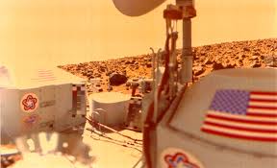
Рис. 1. «Вікінг-2» на поверхні Марса
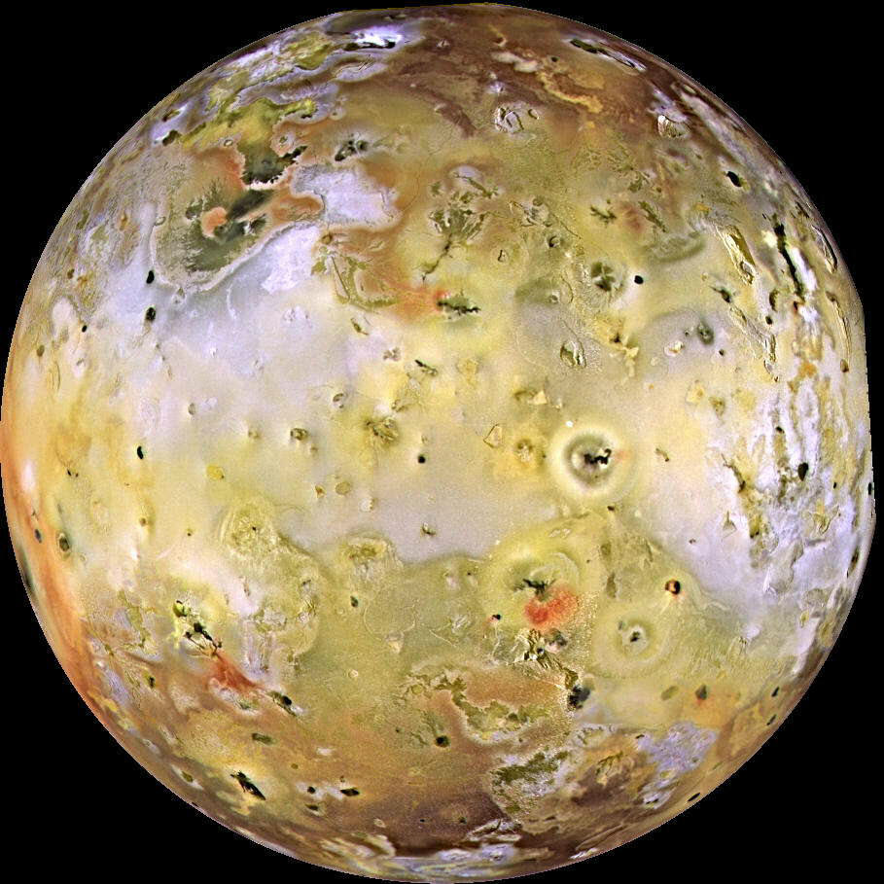
Рис. 2. Супутник Юпітера Європа

Додаток 2
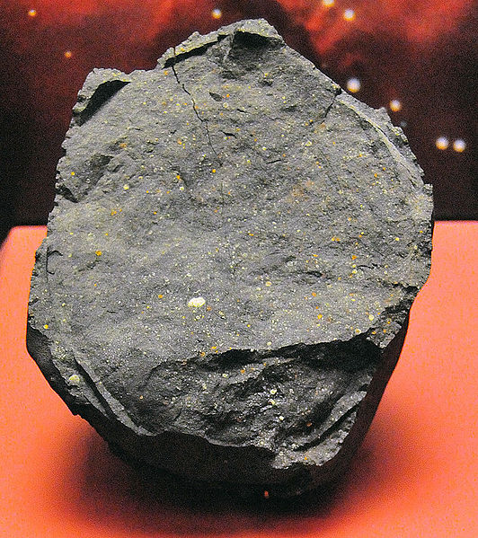
Рис. 3. Зразок метеорита Мерчісон
в Національному музеї природної історії (Вашингтон, США)
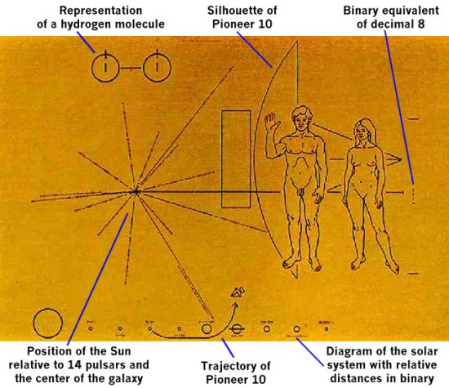
Рис. 4. Металева пластинка,відправлена на борту «Піонер-10

